Rapport de séance 1, Romain Rousseau :

Cette séance, je travaillais sur la détection du niveau d’eau de la piscine.

Avant la séance, je m’étais renseigné sur internet et avais trouver un site qui montrait un projet similaire : <https://www.electronique-mixte.fr/microcontrolleurs/capteur-de-niveau-deau-avec-arduino/> .

Au début de la séance, je me suis attardé à bien comprendre le fonctionnement : Il s’agissait d’utiliser des ponts diviseurs et la conductivité de l’eau (se référer au schéma 1).

Comme je ne voulais pas copier-coller un site, j’ai essayé de faire un système un peu plus simple, ou la LED aurait été branché directement au fil immergé, s’il se retrouvé alimenté, la LED s’allumerais.

Après avoir Parler un peu des deux systèmes à Mr. Peter, il m’a dit que mon système ne marcherait pas et qu’il fallait mieux utiliser les ponts diviseurs, et que les résistances à utiliser seraient de l’ordre du méga Ohm.

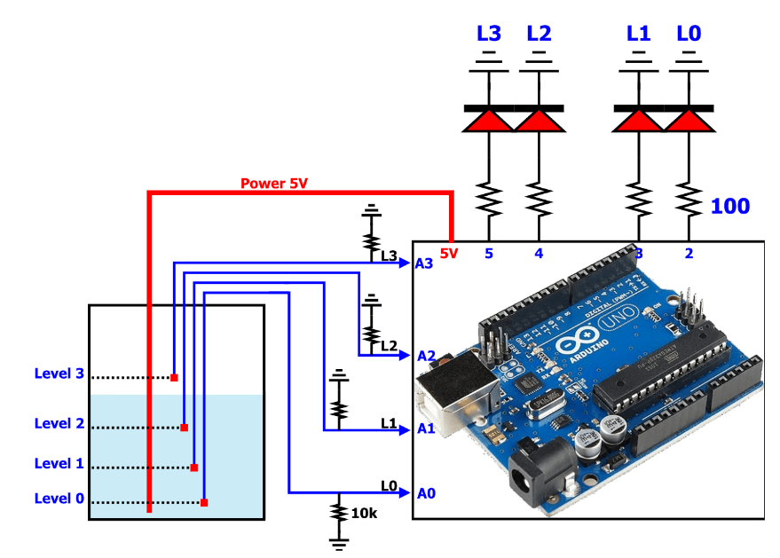

Schéma 1 :

Après avoir fait le montage, j’ai naïvement recopié le code qui se trouvait sur le site. Sauf qu’il ne marchait pas, en effet les quatre entrés analogique me donnait la même valeur, et, même si elles n’étaient reliées à rien, me donner des valeurs aux alentours de 1,5 V (entre 100 et 700).

J’ai donc passé le reste de la séance à chercher le problème et modifier le code. Je n’ai, à ce jour, toujours pas trouver même après avoir commencer un code de 0, le problème des 4 entrées analogiques identiques est redondant.